PROGRAM KARYAWAN



NAMA KELOMPOK:
ANDRY HARTANTO 150403020009
ANGGA SETYAWAN 1504030200

FAKULTAS SAINTS DAN TEKNOLOGI
SISTEM INFORMASI
UNIVERSITAS KANJURUHAN MALANG
2015
Program Data Karyawan
Program yang digunakan untuk mendata karyawan yang bekerja di suatu perusahaan. Pertama kita membuat database terlebih dahulu.
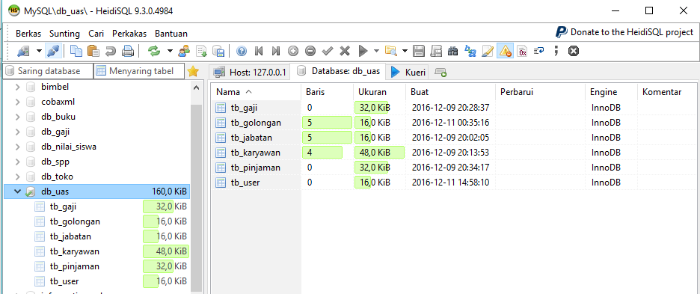
Dalam database db_uas terdapat beberapa tabel tetapi hanya ada 2 tabel yang akan digunakan yaitu
1. Tabel karyawan
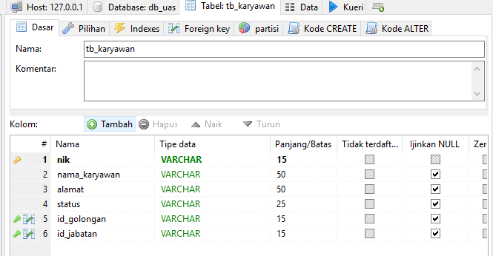
Table ini gunakan untuk menyimpan data dari karyawan yang akan diinputkan.

2. Tabel user
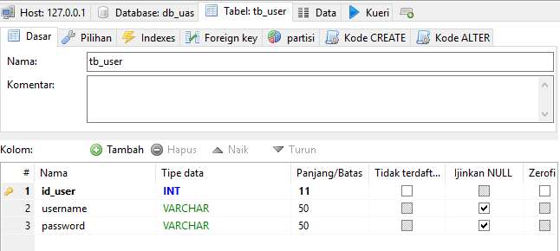
Digunakan untuk menyimpan data registrasi user untuk login ke dalam program.
Setelah pembuatan database kita mulai untuk pembuatan programnya. Pertama kita buat form lagin terlebih dahulu.
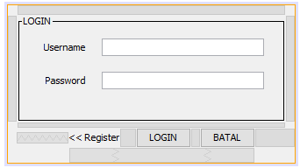
Usai membuat form login kita buat form registrasi untuk registrasi baru.
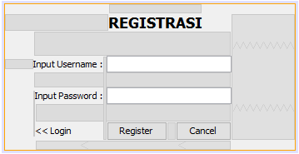

Setelah membuat form register, langkah selanjutnya kita buat form utamanya.
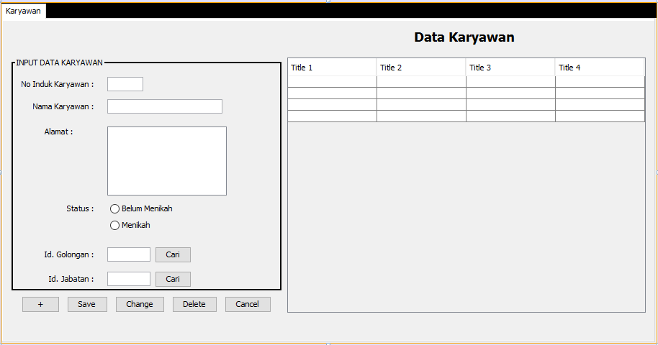
Langkah terakhir kita membuat form cari golongan dan cari jabatan.
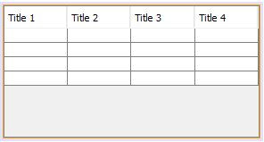
Setelah kita membuat semua form, saatnya masuk tahap pencodingan.
Untuk awal pengcodingan kita buat class baru dan di beri nama class. Java berisikan coding sebagai berikut :
public class koneksi {
Connection conn;
public static Connection getkoneksi() {
Connection conn = null;
try{
Class.forName("com.mysql.jdbc.Driver");
conn = (Connection) DriverManager.getConnection("jdbc:mysql://localhost:3306/db_uas","root","");
}catch (Exception e){
System.out.println(e.getMessage());
}
return conn;
}}
Setelah membuat koneksi.java saatnya kita inputkan coding berikut ke dalam form login.
Dalam tombol login coding:
try{
String SQL="SELECT * FROM tb_user WHERE username = '" + txtUser.getText() + "'" +
"AND password = '" + txtPass.getText()+ "'";
state = (Statement)koneksi.getkoneksi().createStatement();
rs = state.executeQuery(SQL);
System.out.println(SQL);
if(rs.next()){
JOptionPane.showMessageDialog(this, "Login Berhasil");
FrmMain menu = new FrmMain();
menu.setVisible(true);
dispose();
}
else{
JOptionPane.showMessageDialog(this, "Username atau Password anda salah!", "Error", JOptionPane.ERROR_MESSAGE);
txtUser.setText("");
txtPass.setText("");
}
}
catch(Exception e){
System.err.println(e);
}
Pada tombol register coding:
FrmRegis regis = new FrmRegis();
regis.setVisible(true);
this.dispose();
pada tombol exit kita masukkan coding :
System.exit(0);

Setelah menginputkan coding pada form login sekarang kita melakukan coding pada form register
Coding di button register
try{
state = (Statement)koneksi.getkoneksi().createStatement();
String SQL = "INSERT INTO tb_user(" + "username," + "password)" + "VALUES('"
+ txtInUser.getText() + "','" + txtInPass.getText() + "')";
state.executeUpdate(SQL);
JOptionPane.showMessageDialog(this, "Register Berhasil", "Sukses", JOptionPane.WARNING_MESSAGE);
}
catch(Exception e){
System.err.println(e.getMessage());
}

Coding di button login
FrmLogin login = new FrmLogin();
login.setVisible(true);
this.dispose();

Sekarang kita masukkan coding di form utama
Beberapa method yang akan digunakan :
public void AutoNIK(){
try{
state = (Statement)koneksi.getkoneksi().createStatement();
String sql= "SELECT MAX(right(nik,3)) AS no FROM tb_karyawan";
rs = state.executeQuery(sql);
while(rs.next()){

if(rs.first() == false) {
txtNik.setText("K001");
}
else{
rs.last();
int auto_id = rs.getInt(1) + 1;
String no = String.valueOf(auto_id);
int noLong = no.length();

for(int a = 0; a < 3-noLong; a++){

no = "0" + no;
}
txtNik.setText("K" + no);

}
}
rs.close();
state.close();
txtNik.setEditable(false);
}
catch (Exception e){
JOptionPane.showMessageDialog(this, "ERROR: \n" + e.toString(),"Kesalahan", JOptionPane.WARNING_MESSAGE);
}
}

public void awal(){
txtNik.setEditable(false);
txtAlamat.setEditable(false);
txtNamaKary.setEditable(false);
txtIdGol.setEditable(false);
txtIdJab.setEditable(false);
btnSimpan.setEnabled(false);
btnUbah.setEnabled(false);
btnHapus.setEnabled(false);
btnTambah.setEnabled(true);
btnCancel.setEnabled(false);
btnCariGol.setEnabled(false);
btnCariJab.setEnabled(false);
rbBelumMenikah.setEnabled(false);
rbMenikah.setEnabled(false);
txtNik.setText("");
txtAlamat.setText("");
txtNamaKary.setText("");
txtIdGol.setText("");
txtIdJab.setText("");
}

public void tabel(){
DefaultTableModel tbl = new DefaultTableModel();
tbl.addColumn("No. Induk");
tbl.addColumn("Nama");
tbl.addColumn("Alamat");
tbl.addColumn("Status");
tbl.addColumn("Id. Golongan");
tbl.addColumn("Id. Jabatan");
tbKaryawan.setModel(tbl);
try{
state = (Statement)koneksi.getkoneksi().createStatement();
String sql = "SELECT * FROM tb_karyawan ORDER BY nik ASC";
rs = state.executeQuery(sql);
while (rs.next()){
tbl.addRow(new Object[]{
rs.getString(1),
rs.getString(2),
rs.getString(3),
rs.getString(4),
rs.getString(5),
rs.getString(6)});
tbKaryawan.setModel(tbl);
}
}catch(Exception e){
System.out.println(e.getMessage());
}
}

public String getID(){
return idGol;
}

public void pilihGolongan(){
FrmCariGolongan FCG = new FrmCariGolongan();
FCG.FM = this;
txtIdGol.setText(idGol);
}

public String getID2(){
return idJab;
}

public void pilihJabatan(){
FrmCariJabatan FCG = new FrmCariJabatan();
FCG.FM = this;
txtIdJab.setText(idJab);
}

Coding pada button simpan :
int confirm = JOptionPane.showConfirmDialog(this, "Simpan ??", "Save", JOptionPane.YES_NO_OPTION);
if(confirm == JOptionPane.YES_OPTION){
String status;
if(rbBelumMenikah.isSelected()){
status = rbBelumMenikah.getText();
}
else{
status = rbMenikah.getText();
}

try{
state = (Statement)koneksi.getkoneksi().createStatement();
String sql = "INSERT INTO tb_karyawan(" + "nik," + "nama_karyawan," +
"alamat, " + "status," + "id_golongan," + "id_jabatan)" + "values ('" +
txtNik.getText() + "', '" + txtNamaKary.getText() + "',"
+ "'" + txtAlamat.getText() +"','" + status +
"','" + txtIdGol.getText() + "','" + txtIdJab.getText() + "')";

state.executeUpdate(sql);
JOptionPane.showMessageDialog(null,"Penyimpanan Berhasil");
}catch(Exception ex){
System.out.println(ex.getMessage());
}
awal();
}
else if(confirm == JOptionPane.NO_OPTION){
JOptionPane.showMessageDialog(this, "Data tidak tersimpan!", "Report", JOptionPane.WARNING_MESSAGE);
}
Coding pada button ubah :
int confirm = JOptionPane.showConfirmDialog(this, "Ubah data??", "Update", JOptionPane.YES_NO_OPTION);
if(confirm == JOptionPane.YES_OPTION){
String status;
if(rbBelumMenikah.isSelected()){
status = rbBelumMenikah.getText();
}
else{
status = rbMenikah.getText();
}
try{
state = (Statement)koneksi.getkoneksi().createStatement();
String sql = "UPDATE tb_karyawan SET nama_karyawan='" + txtNamaKary.getText() + "', " + "alamat = '" + txtAlamat.getText() + "', "
+ "status = '" + status + "', " + "id_golongan = '"+ txtIdGol.getText() + "', " + "id_jabatan = '" + txtIdJab.getText() + "'" +
"WHERE nik = '" + txtNik.getText() + "'";
JOptionPane.showMessageDialog(null, "Data berhasil diubah");
state.executeUpdate(sql);
tabel();
}catch(Exception e){
System.out.println(e.getMessage());
}
awal();
}
else if(confirm == JOptionPane.NO_OPTION){
JOptionPane.showMessageDialog(this, "Data batal diubah!", "Report", JOptionPane.WARNING_MESSAGE);
}
Coding pada button hapus:
int confirm = JOptionPane.showConfirmDialog(this, "Anda akan menghapus data ini??", "Delete", JOptionPane.YES_NO_OPTION);
if(confirm == JOptionPane.YES_OPTION){
try{
state = (Statement)koneksi.getkoneksi().createStatement();
String sql = "DELETE FROM tb_karyawan WHERE nik = '" + txtNik.getText()+"'";
JOptionPane.showMessageDialog(null, "Data berhasil di hapus");
state.executeUpdate(sql);
tabel();
}catch(Exception e){
System.out.println(e.getMessage());
}
awal();
}
else if(confirm == JOptionPane.NO_OPTION){
JOptionPane.showMessageDialog(this, "Data tidak dihapus!", "Report", JOptionPane.WARNING_MESSAGE);
}
Coding pada button cari golongan:
FrmCariGolongan FCG = new FrmCariGolongan();
FCG.FM = this;
FCG.setVisible(true);
FCG.setResizable(false);
Coding pada button cari jabatan:
FrmCariJabatan FCJ = new FrmCariJabatan();
FCJ.FM = this;
FCJ.setVisible(true);
FCJ.setResizable(false);

Coding pada table di form utama
int row = tbKaryawan.getSelectedRow();
txtNik.setText((String)tbKaryawan.getValueAt(row, 0));
txtNamaKary.setText((String)tbKaryawan.getValueAt(row, 1));
txtAlamat.setText((String)tbKaryawan.getValueAt(row, 2));
if(tbKaryawan.getValueAt(row, 3).equals("Menikah")){
rbMenikah.isSelected();
}
else{
rbBelumMenikah.isSelected();
}
txtIdGol.setText((String)tbKaryawan.getValueAt(row, 4));
txtIdJab.setText((String)tbKaryawan.getValueAt(row, 5));
txtNamaKary.setEditable(true);
txtAlamat.setEditable(true);
rbBelumMenikah.setEnabled(true);
rbMenikah.setEnabled(true);
btnUbah.setEnabled(true);
btnHapus.setEnabled(true);
btnTambah.setEnabled(false);
btnCancel.setEnabled(true);
btnCariGol.setEnabled(true);
btnCariJab.setEnabled(true);

